八上物理期末专题训练
【透镜光路图】作图题
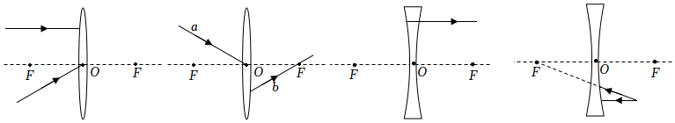
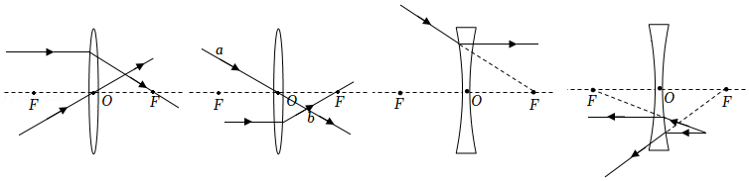
1、画出各图中的折射光线或入射光线.

【解答】平行于主光轴的光线经凸透镜折射后将过焦点，过凸透镜光心的光线传播方向不改变，如图所示。

【解答】过凸透镜光心的光线传播方向不改变，平行于主光轴的光线经凸透镜折射后将过焦点，如图所示。

【解答】延长线过另一侧焦点的光线经凹透镜折射后将平行于主光轴，如图所示。

【解答】延长线过另一侧焦点的光线经凹透镜折射后将平行于主光轴；平行于主光轴的光线经凹透镜折射后，其折射光线的反向延长线过焦点，如图所示。
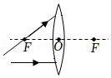
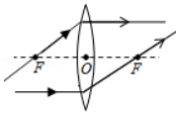
2、如图所示，两条入射光线分别射向凸透镜，请画出折射光线。

【解答】通过焦点的光线经凸透镜折射后将平行于主光轴，平行于主光轴的光线经凸透镜折射后将过焦点，如图所示。
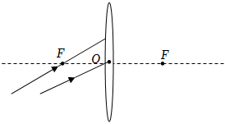
3、如图为通过凸透镜的两束光线，请补全光路图。
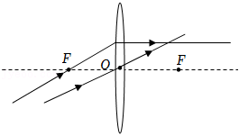

【解答】通过焦点的光线经凸透镜折射后将平行于主光轴；过凸透镜光心的光线传播方向不改变，如图所示。
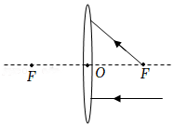
4、在图中画出光通过透镜后的光路图。
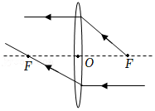

【解答】平行于主光轴的光线经凸透镜折射后将过焦点；过焦点的光线经凸透镜折射后，平行于主光轴，，如图所示。
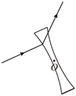
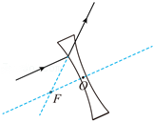
5、如图所示，根据一束与主光轴平行的光线经凹透镜折射后的光线，找出凹透镜的焦点F的位置（O为光心）。

【解答】作一条与入射光线平行且通过光心的直线，根据凹透镜的特点，这条直线即为主光轴；作折射光线的反向延长线，那么该延长线与主光轴的交点即为凹透镜焦点F，如图所示。

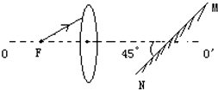
6、如图所示，F为凸透镜L的焦点，OO′为凸透镜的主光轴，AB为射向凸透镜且过焦点的光线，在凸透镜的右侧有一平面镜MN和主光轴OO′成45°，请画出经凸透镜折射后和经平面镜反射后的完整光路图．

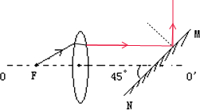
【解答】过焦点的光线经凸透镜折射后折射光线平行于主光轴；折射光线与平面镜成45度角射到平面镜上，根据反射角等于入射角，画出反射光线，如下图所示：

